Studium mit Praxisbezug: Das Innovation Camp an der TH Wildau in Kooperation mit Rolls-Royce im BWL-Wahlpflichtmodul ,,Digital Innovation”
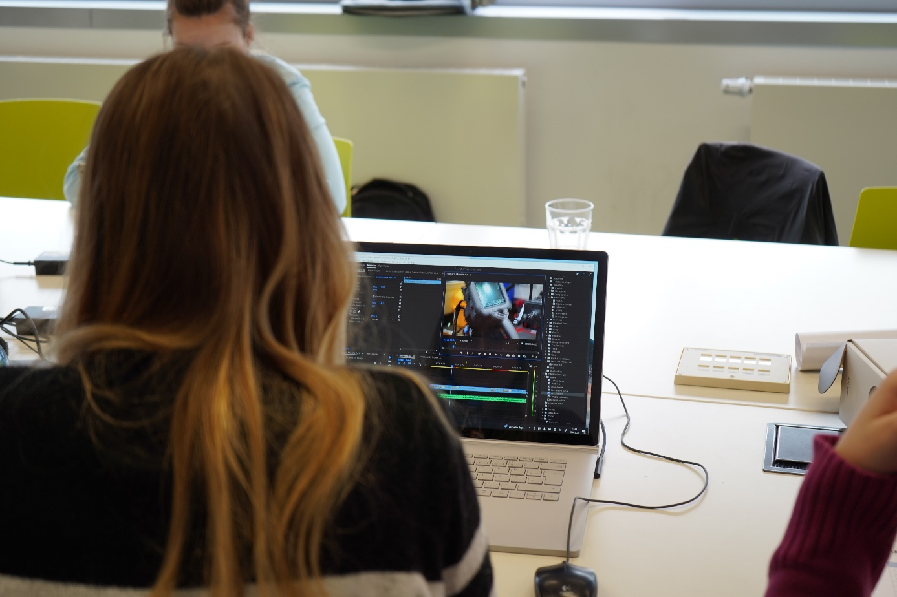
Bildunterschrift: Studierende der TH Wildau konnten im Rahmen des Innovation Camps und einer Kooperation mit Rolls-Royce ihre theoretischen Kenntnisse in der Praxis anwenden.
Bild: FG Inno
Subheadline: Praxisbezug im Studium
Teaser:
Das Studium an der TH Wildau besteht neben Vorlesungen und Seminaren stets auch aus praktischen Übungen, um das theoretisch Erlernte anwenden zu können. Im Rahmen des Innovation Camps der Hochschule konnten Studierende der Betriebswirtschaftslehre kürzlich gemeinsam mit dem Praxispartner Rolls-Royce wertvolle Einblicke in den Unternehmensalltag erhalten und selbst konkrete Projekte und Ideen entwickeln.
Text:
Innovation, neue Ideen und Ansätze abseits der ausgetretenen Wege können einen entscheidenden Wettbewerbsvorteil für Unternehmen oder sogar ganze Regionen darstellen. Redewendungen wie „think outside the box“ haben alle schon einmal gehört. In der Praxis ist das aber im Rhythmus des Alltags gar nicht so leicht. Genau aus diesem Grund kann es sehr wertvoll sein, sich Anregungen von außerhalb zu holen, von Leuten, die eine andere Perspektive auf die eigenen Herausforderungen ermöglichen.
Innovation Camp der TH Wildau und Projektpartner Rolls-Royce
Genau hier setzen Projekte wie das Innovation Camp des Venture Innovation Labs, kurz ViNN:Lab, der Technischen Hochschule Wildau (TH Wildau) an. Im Rahmen des BWL-Wahlpflichtmoduls „Digital Innovation“ hatten die Studierenden der TH Wildau die Möglichkeit, an solch einem Innovation Camp teilzunehmen. Das Projekt wurde in Zusammenarbeit mit dem Projektpartner Rolls-Royce umgesetzt, konkret mit der Abteilung Method & Tooling des Rolls-Royce-Standorts in Dahlewitz. Am Standort haben sich die Beschäftigten hauptsächlich auf die Fertigung von Triebwerken für Geschäftsflugzeuge spezialisiert. Projekte wie dieses bieten für alle Beteiligten vielseitige Vorteile. So werden nicht nur nutzbare Ergebnisse für den Projektpartner erzielt, die Studierenden lernen zeitgleich auch viel über die Entwicklung, Konkretisierung, Präsentation und Umsetzung von innovativen Ansätzen und machen sich mit einer Vielzahl von Kreativmethoden vertraut.
Ziele und Umsetzung der Kooperation
Eingeteilt in die drei Gruppen, darunter „Marketing“, „Prozessoptimierung & Lagerhaltung“ sowie „Zukunftsszenario“, hatten die Studierenden im Rahmen des Innovation Camps diverse Zielsetzungen. Während das Team Marketing an der Erstellung eines Kurzfilms arbeitete, der das Image der Abteilung Method & Tooling firmenintern abbilden soll, beschäftigten sich die Gruppenmitglieder des Teams Prozessoptimierung mit der Fragestellung, wie der Nachbestellungsprozess und die Lagerhaltung für Kunden optimiert werden kann. Das Team der Gruppe Zukunftsszenario hingegen beschäftigte sich mit der Gestaltung eines projektierten zukünftigen Arbeitsumfeldes in der Abteilung Method & Tooling. Die Umsetzung erfolgte dabei über alle Phasen des Projekts hinweg in engem Austausch zwischen Studierenden und den Beschäftigten der Abteilung. So gab es mehrere Vor-Ort-Termine und eine Werksführung über das Betriebsgelände von Rolls-Royce, bei der die Studierenden die Fertigungsstraße der Triebwerke, Teststände, die Geschäftsräume und vieles mehr besichtigen konnten.
Ergebnisse der Kooperation
So divers wie die Aufgaben waren auch die Ergebnisse der verschiedenen Gruppen. Unter anderem wurde ein Imagefilm realisiert, der die Abteilung intern sichtbarer machen soll, indem die konkreten Aufgabengebiete vermittelt und potenzielle Ansprechpartnerinnen und -partner herausgestellt werden. Die Gruppe „Zukunftsszenario“ erarbeite Themen, die zukünftig für Rolls-Royce relevant werden könnten. Neben Ansätzen in den Bereichen New Work und Mobilität wurde auch ein Fokus auf die mentale Gesundheit und die Zufriedenheit der Mitarbeiterinnen und Mitarbeiter gesetzt. Konkrete Ideen reichten hier von Co-Working-Spaces und Kindertagesstätten über bessere ÖPNV-Anbindung bis hin zur Einrichtung von Fitness- und Ruheräumen. Zur Visualisierung der Ergebnisse erstellte die Gruppe zusätzlich ein Stop-Motion-Video. Das Team Prozessoptimierung entwickelte mithilfe einer Prototyping-Software ein Mockup eines Webshops, der die Lagerhaltung und den Austausch mit den Kundinnen und Kunden effizienter gestalten soll. Seitens Rolls-Royce bestand an dieser wie auch an den restlichen Ideen großes Interesse.
Die Studierenden waren sehr motiviert, voller Ideen und Tatendrang. Besonders schätzten sie an diesem Projekt die Möglichkeit, sich mit realen Herausforderungen eines Unternehmens auseinanderzusetzen und wertvolle Lösungsvorschläge entwickeln zu dürfen.
Weiterführende Informationen
Informationen zum ViNN:Lab der TH Wildau: https://www.th-wildau.de/vinnlab
Zum Blog des ViNN:Lab: https://vinnlab.de
Informationen zur Forschungsgruppe Innovations- und Regionalforschung der TH Wildau: https://www.th-wildau.de/forschung-transfer/innovations-und-regionalforschung/
Bei Interesse an einem Workshop im ViNN:Lab können Interessierte eine E-Mail an das Team schreiben: creativelab@th-wildau.de oder sich vorab über die Webseite informieren.
Fachliche Ansprechperson TH Wildau:
Eva Issmer
ViNN:Lab & KiVi:Lab Managerin
TH Wildau
Hochschulring 1, 15745 Wildau
Tel.: +49 3375 508 757
E-Mail: eva.ismer@th-wildau.de
Ansprechpersonen Externe Kommunikation TH Wildau:
Mike Lange / Mareike Rammelt
TH Wildau
Hochschulring 1, 15745 Wildau
Tel. +49 (0)3375 508 211 / -669
E-Mail: presse@th-wildau.de

